ETUDE D’UN ACCORD MAJEUR EN MUSIQUE
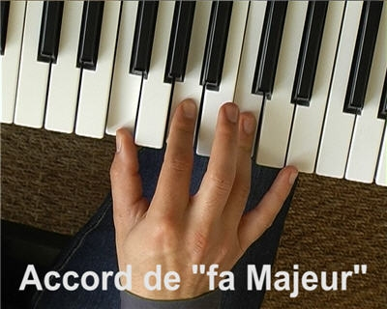
Lorsque les chanteurs s’accompagnent au piano, il effectue des suites accords. ( combinaison de 3, 4, 5 touches jouées en même temps ).
Voici des oscillogrammes relevés lors de l’écoute de sons purs à l’aide d’un G.B.F. alimentant un haut-parleur, avec une mesure de la tension aux bornes du haut-parleur.
Chaque oscillogramme est obtenu à partir d’une note de l’accord.

Oscillogramme 1 | Première note de l’accord
Balayage : 0,5ms/DIV | Nombre de divisions pour une période :  Période T du signal : T =  Période T en s :T=  Fréquence f arrondie à l’unité :  f =  Note obtenue :
Oscillogramme 2 | Seconde note de l’accord
Balayage : 0,5ms/DIV | Nombre de divisions pour une période :  Période T du signal : T =  Période T en s :T=  Fréquence f arrondie à l’unité :  f =  Note obtenue :

Oscillogramme 3 | Troisième note de l’accord
Balayage : 1 ms/DIV | Nombre de divisions pour une période :  Période T du signal : T =  Période T en s :T=  Fréquence f arrondie à l’unité :  f =  Note obtenue :

Oscillogramme 4 | Quatrième note de l’accord
Balayage : 0,5 ms/DIV | Nombre de divisions pour une période :  Période T du signal : T =  Période T en s :T=  Fréquence f arrondie à l’unité :  f =  Note obtenue :

Notes de l’accord : _______________________________
NOM DE LA NOTE | FREQUENCE EN Hz | NOM DE LA NOTE | FREQUENCE EN Hz
LA ₂ | 220,000 | MI ₂ | 329,628
LA# ₂ | 233,082 | FA ₂ | 349,228
SI ₂ | 246,942 | FA# ₂ | 369,994
DO ₂ | 261,626 | SOL ₂ | 391,995
DO# ₂ | 277,183 | SOL# ₂ | 415,305
RE ₂ | 293,665 | LA ₃ | 440,000
RE# ₂ | 311,127
Ecoute de l’accord : Chaque groupe de TP reproduit une note de l’accord à l’aide du G.B.F. et d’un HP

